**2020131062**

**周亚男**

**202**

一．

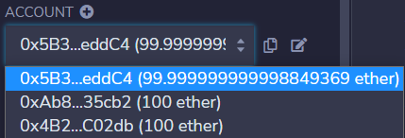

账户1：0x5B38Da6a701c568545dCfcB03FcB875f56beddC4

账户2：0xAb8483F64d9C6d1EcF9b849Ae677dD3315835cb2

账户3：0x4B20993Bc481177ec7E8f571ceCaE8A9e22C02db

二．

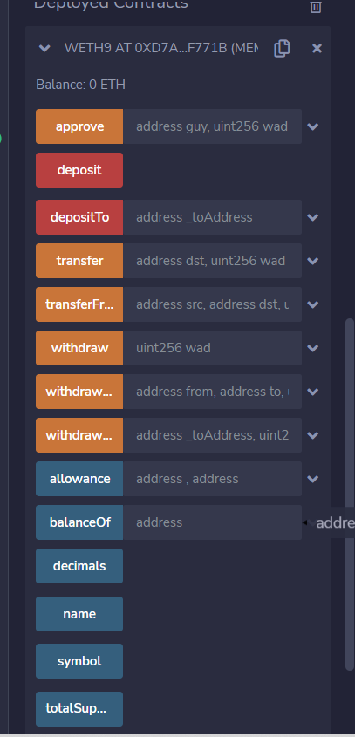

三．

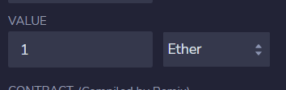

四．

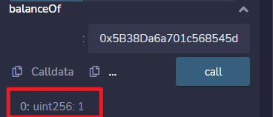

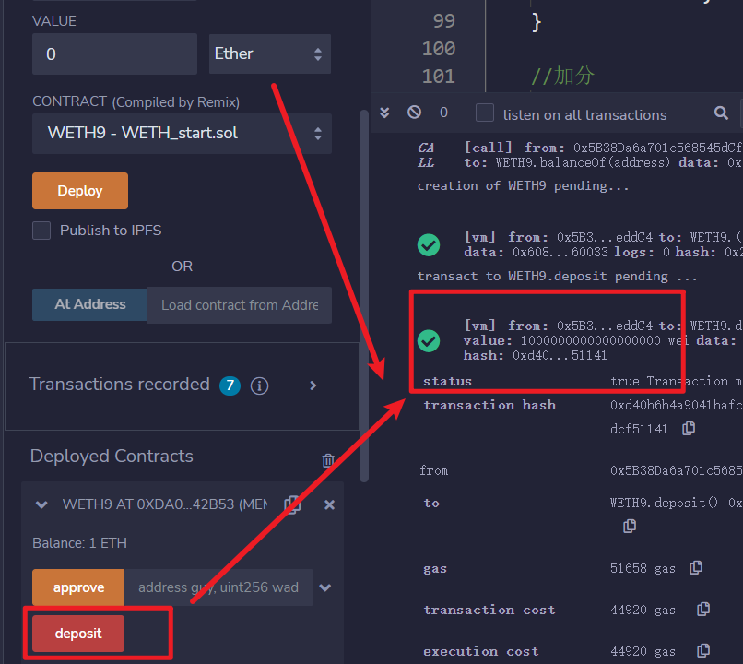

五．

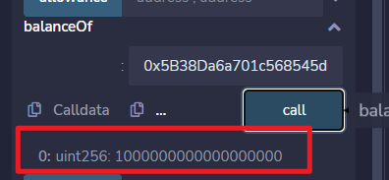

六．

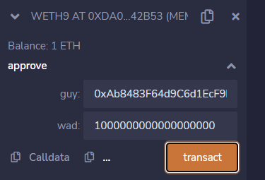

七．

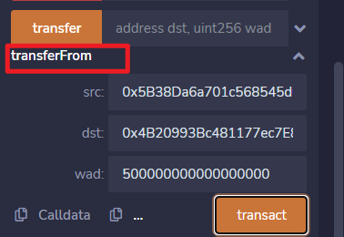

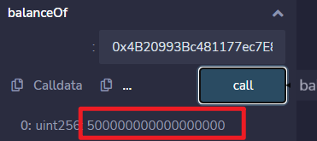

八．

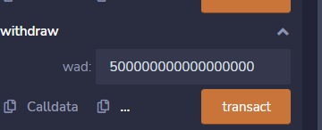

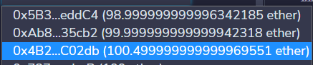

九．

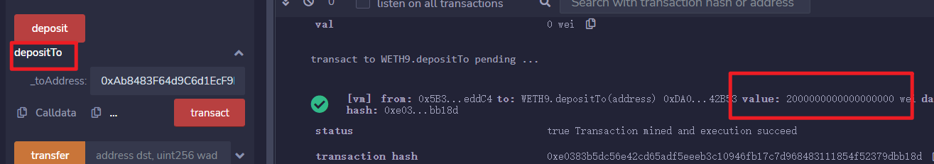

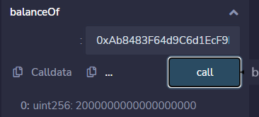

十．

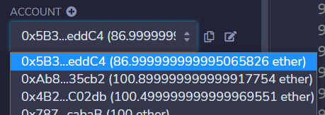

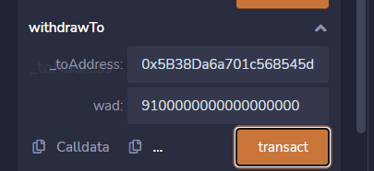

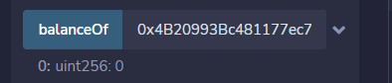

十一。



转账之前

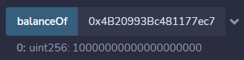

转账中

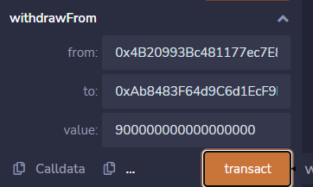

转账后

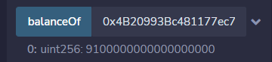

//解释eth和weth的联系与区别

// weth类似于黄金 eth类似于金钱

// 两个之间按比例兑换

//解释payable的作用

// 给合约或者变量一个支付通道，对应着以太币的支出收入

代码：

// SPDX-License-Identifier: GPL-3.0-or-later

pragma solidity 0.7.6;

contract WETH9 {

    string public name = "Wrapped ETH";

    string public symbol = "WETH";

    uint8 public decimals = 18;

    event Approval(address indexed src, address indexed guy, uint256 wad);

    event Transfer(address indexed src, address indexed dst, uint256 wad);

    event Deposit(address indexed dst, uint256 wad);

    event Withdrawal(address indexed src, uint256 wad);

    //增加事件

    event WithdrawTo(address indexed src, address indexed dst,uint256 wad);

    event DepositTo(address indexed src, address indexed dst,uint256 wad);

    mapping(address => uint256) public balanceOf;

    mapping(address => mapping(address => uint256)) public allowance;

    function totalSupply() public view returns (uint256) {

        return address(this).balance;

    }

        //要求deposit()必须转账 然后支付以太币？

    receive() external payable {

        deposit();

        //补充

        // withdrawTo();

    }

        //在发钱给合约时会改变msg.value的值。msg.value的值以wei为单位，数值大小为给合约打的wei的数量。

    function deposit() public payable {

        balanceOf[msg.sender] += msg.value;

        emit Deposit(msg.sender, msg.value);

    }

    function withdraw(uint256 wad) public {

        require(balanceOf[msg.sender] >= wad);

        balanceOf[msg.sender] -= wad;

        //这句的意义在哪里 转钱给自己

        msg.sender.transfer(wad);

        emit Withdrawal(msg.sender, wad);

    }

    function approve(address guy, uint256 wad) public returns (bool) {

        allowance[msg.sender][guy] = wad;

        emit Approval(msg.sender, guy, wad);

        return true;

    }

        //调用者转钱给别人

    function transfer(address dst, uint256 wad) public returns (bool) {

        return transferFrom(msg.sender, dst, wad);

    }

        //和erc20的效果不一样了，这里直接转账了

    function transferFrom(

        address src,

        address dst,

        uint256 wad

    ) public returns (bool) {

        require(balanceOf[src] >= wad);

        //别人给我的亲属卡，我提取出来给别人

        if (src != msg.sender && allowance[src][msg.sender] != uint256(-1)) {

            require(allowance[src][msg.sender] >= wad);

            allowance[src][msg.sender] -= wad;

        }

        balanceOf[src] -= wad;

        balanceOf[dst] += wad;

        emit Transfer(src, dst, wad);

        return true;

    }

    //增加函数

        //充钱时也可以打给别人账户，不一定非要自己的

    function depositTo(address _toAddress) public payable {

        balanceOf[_toAddress] += msg.value;

        emit Deposit(_toAddress, msg.value);

        emit DepositTo(msg.sender,_toAddress, msg.value);

    }

        //提现也可以提现到别人的账户

    function withdrawTo(address payable _toAddress,uint256 wad) public {

        require(balanceOf[msg.sender] >= wad);

        balanceOf[msg.sender] -= wad;

        // msg.sender.transfer(wad);

        _toAddress.transfer(wad);

        emit Withdrawal(msg.sender, wad);

        emit WithdrawTo(msg.sender,_toAddress, wad);

    }

    //加分

        //A提现 B打钱 C接收

    function withdrawFrom(address from,address payable to,uint256 value) public returns(bool) {

        require(allowance[from][msg.sender] >= value);

        require(balanceOf[from] >= value);

        allowance[from][msg.sender] -= value;

        balanceOf[from] -= value;

        to.transfer(value);

        return true;

    }

}

//解释eth和weth的联系与区别

// weth类似于黄金 eth类似于金钱

// 两个之间按比例兑换

//解释payable的作用

// 给合约或者变量一个支付通道，对应着以太币的支出收入